КОМИТЕТ АДМИНИСТРАЦИИ ТЮМЕНЦЕВСКОГО РАЙОНА

ПО ОБРАЗОВАНИЮ АЛТАЙСКОГО КРАЯ

**П Р И К А З**

13.11.2020 г. с. Тюменцево № 158

|  |
| --- |
| "Об утверждении Порядка приема на обучение по образовательным программам дошкольного образования" |

В соответствии с частью 8 статьи 55 Федерального закона от 29 декабря 2012 г. N 273-ФЗ "Об образовании в Российской Федерации»;

приказа Министерства просвещения РФ от 15 мая 2020 г. № 236 "Об утверждении Порядка приема на обучение по образовательным программам дошкольного образования" приказываю:

1. Утвердить Порядок приема на обучение по образовательным программам дошкольного образования Тюменцевского района Алтайского края (Приложение №1).

2. Порядок приема на обучение по образовательным программам дошкольного образования Тюменцевского района Алтайского края довести до сведения руководителей образовательных организаций.

3. Разместить данный Порядок на официальном сайте комитета Администрации Тюменцевского района по образованию.

4. Контроль за исполнением данного приказа оставляю за собой.

Председатель комитета по образованию Н.И. Агарина

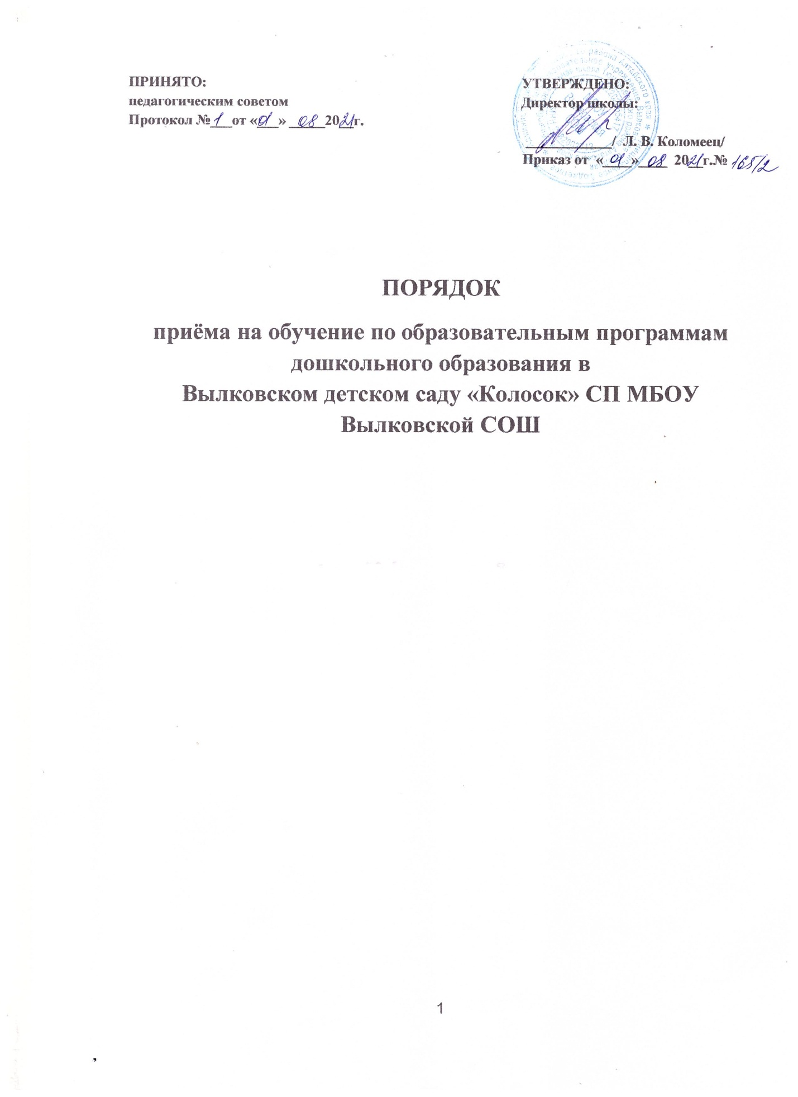

**Вылковский детский сад «Колосок» структурное подразделение**

**Муниципальное бюджетное общеобразовательное учреждение Вылковская средняя общеобразовательная школа Тюменцевского района Алтайского края**

**(МБОУ Вылковская СОШ)**

**ПРИНЯТО: УТВЕРЖДЕНО:**

**педагогическим советом Директор школы:**

**Протокол №___от «___» _____20__г.**

**____________/ Л. В. Коломеец/**

**Приказ от «____»____ 20__г.№**

**ПОРЯДОК**

**приёма на обучение по образовательным программам дошкольного образования**

|  |
| --- |
| Приложение №1  к приказу комитета по образованию  от 13.11.2020г № 158 |

**Порядок приема на обучение по образовательным программам дошкольного образования**

1. Настоящий Порядок приема на обучение по образовательным программам дошкольного образования (далее - Порядок) определяет правила приема граждан Российской Федерации в Вылковском детском саду «Колосок» структурном подразделении МБОУ Вылковской СОШ Тюменцевского района Алтайского края.

2. Прием иностранных граждан и лиц без гражданства, в том числе соотечественников за рубежом, в Вылковском детском саду «Колосок» структурном подразделении МБОУ Вылковской СОШ Тюменцевского района Алтайского края, за счет бюджетных ассигнований федерального бюджета, бюджетов субъектов Российской Федерации и местных бюджетов осуществляется в соответствии с международными договорами Российской Федерации, Федеральным законом от 29 декабря 2012 г. N 273-ФЗ "Об образовании в Российской Федерации" (Собрание законодательства Российской Федерации, 2012, N 53, ст. 7598; 2020, N 9, ст. 1137) и настоящим Порядком.

3. Правила приема в Вылковском детском саду «Колосок» структурном подразделении МБОУ Вылковской СОШ Тюменцевского района Алтайского края устанавливаются в части, не урегулированной законодательством об образовании, образовательной организацией самостоятельно.

Прием граждан на обучение в Вылковском детском саду «Колосок» структурном подразделении МБОУ Вылковской СОШ Тюменцевского района Алтайского края осуществляется в соответствии с правилами приема обучающихся, установленными в образовательной организации.

4. Правила приема на обучение в Вылковском детском саду «Колосок» структурном подразделении МБОУ Вылковской СОШ Тюменцевского района Алтайского края должны обеспечивать прием в образовательную организацию всех граждан, имеющих право на получение дошкольного образования.

Правила приема структурного подразделения на обучение должны обеспечивать также прием в структурное подразделение граждан, имеющих право на получение дошкольного образования и проживающих на территории Тюменцевского района, за которой закреплена указанная образовательная организация (далее - закрепленная территория).

Проживающие в одной семье и имеющие общее место жительства дети имеют право преимущественного приема в Вылковский детский сад «Колосок» структурное подразделение МБОУ Вылковской СОШ Тюменцевского района Алтайского края, в которых обучаются их братья и (или) сестры.

5. В приеме в Вылковский детский сад «Колосок» структурное подразделение МБОУ Вылковской СОШ Тюменцевского района Алтайского края может быть отказано только по причине отсутствия в ней свободных мест, за исключением случаев, предусмотренных статьей 88 Федерального закона от 29 декабря 2012 г. N 273-ФЗ "Об образовании в Российской Федерации". В случае отсутствия мест в государственной или муниципальной образовательной организации родители (законные представители) ребенка для решения вопроса о его устройстве в комитет Администрации Тюменцевского района по образованию.

6. Администрация Вылковского детского сада «Колосок» структурного подразделения МБОУ Вылковской СОШ Тюменцевского района Алтайского края обязана ознакомить родителей (законных представителей) ребенка со своим уставом, лицензией на осуществление образовательной деятельности, с образовательными программами и другими документами, регламентирующими организацию и осуществление образовательной деятельности, права и обязанности воспитанников.

Копии указанных документов, информация о сроках приема документов, указанных в пункте 9 настоящего Порядка, размещаются на информационном стенде образовательной организации и на официальном сайте образовательной организации в информационно-телекоммуникационной сети "Интернет".

Структурное подразделение размещает на информационном стенде образовательной организации и на официальном сайте образовательной организации распорядительный акт Администрации Тюменцевского района о закреплении образовательных организаций за конкретными территориями Тюменцевского района, издаваемый не позднее 1 апреля текущего года (далее - распорядительный акт о закрепленной территории).

Факт ознакомления родителей (законных представителей) ребенка, в том числе через официальный сайт образовательной организации, с указанными документами фиксируется в заявлении о приеме в образовательную организацию и заверяется личной подписью родителей (законных представителей) ребенка.

7. Прием в образовательную организацию осуществляется в течение всего календарного года при наличии свободных мест.

8. Прием в муниципальные образовательные организации осуществляется по направлению комитета Администрации Тюменцевского района по образованию посредством использования региональных информационных систем, указанных в части 14 статьи 98 Федерального закона от 29 декабря 2012 г. N 273-ФЗ "Об образовании в Российской Федерации".

Документы о приеме подаются в муниципальную образовательную организацию, в которую получено направление в рамках реализации муниципальной услуги, предоставляемой комитетом Администрации Тюменцевского района по образованию, по приему заявлений, постановке на учет и зачислению детей в образовательные организации, реализующие основную образовательную программу дошкольного образования (детские сады).

Комитетом Администрации Тюменцевского района по образованию родителю (законному представителю) ребенка предоставляется в электронной форме через единый портал государственных и муниципальных услуг следующая информация:

1) о заявлениях для направления и приема (индивидуальный номер и дата подачи заявления);

2) о статусах обработки заявлений, об основаниях их изменения и комментарии к ним;

3) о последовательности предоставления места в государственной или муниципальной образовательной организации;

4) о документе о предоставлении места в государственной или муниципальной образовательной организации;

5) о документе о зачислении ребенка в государственную или муниципальную образовательную организацию9.

9. Направление и прием в образовательную организацию осуществляются по личному заявлению родителя (законного представителя) ребенка.

Заявление для направления в муниципальную образовательную организацию представляется в Комитет Администрации Тюменцевского района по образованию на бумажном носителе или в электронной форме через единый портал государственных услуг.

Заявление о приеме представляется в образовательную организацию на бумажном носителе

В заявлении для направления и (или) приема родителями (законными представителями) ребенка указываются следующие сведения:

а) фамилия, имя, отчество (последнее - при наличии) ребенка;

6) дата рождения ребенка;

в) реквизиты свидетельства о рождении ребенка;

г) адрес места жительства (места пребывания, места фактического проживания) ребенка;

д) фамилия, имя, отчество (последнее - при наличии) родителей (законных представителей) ребенка;

е) реквизиты документа, удостоверяющего личность родителя (законного представителя) ребенка;

ж) реквизиты документа, подтверждающего установление опеки (при наличии);

з) адрес электронной почты, номер телефона (при наличии) родителей (законных представителей) ребенка;

и) о выборе языка образования, родного языка из числа языков народов Российской Федерации, в том числе русского языка как родного языка;

к) о потребности в обучении ребенка по адаптированной образовательной программе дошкольного образования и (или) в создании специальных условий для организации обучения и воспитания ребенка-инвалида в соответствии с индивидуальной программой реабилитации инвалида (при наличии);

л) о направленности дошкольной группы;

м) о необходимом режиме пребывания ребенка;

н) о желаемой дате приема на обучение.

В заявлении для направления родителями (законными представителями) ребенка дополнительно указываются сведения о государственных или муниципальных образовательных организациях, выбранных для приема, и о наличии права на специальные меры поддержки (гарантии) отдельных категорий граждан и их семей (при необходимости).

При наличии у ребенка братьев и (или) сестер, проживающих в одной с ним семье и имеющих общее с ним место жительства, обучающихся в муниципальной образовательной организации, выбранной родителем (законным представителем) для приема ребенка, его родители (законные представители) дополнительно в заявлении для направления указывают фамилию(-ии), имя (имена), отчество(-а) (последнее - при наличии) братьев и (или) сестер.

Для направления и/или приема в образовательную организацию Вылковский детский сад «Колосок» структурном подразделении МБОУ Вылковской СОШ Тюменцевского района Алтайского края родители (законные представители) ребенка предъявляют следующие документы:

документ, удостоверяющий личность родителя (законного представителя) ребенка, либо документ, удостоверяющий личность иностранного гражданина или лица без гражданства в Российской Федерации в соответствии со статьей 10. Федерального закона от 25 июля 2002 г. N 115-ФЗ "О правовом положении иностранных граждан в Российской Федерации;

свидетельство о рождении ребенка или для иностранных граждан и лиц без гражданства - документ(-ы), удостоверяющий(е) личность ребенка и подтверждающий(е) законность представления прав ребенка;

документ, подтверждающий установление опеки (при необходимости);

свидетельство о регистрации ребенка по месту жительства или по месту пребывания на закрепленной территории или документ, содержащий сведения о месте пребывания, месте фактического проживания ребенка;

документ психолого-медико-педагогической комиссии (при необходимости);

документ, подтверждающий потребность в обучении в группе оздоровительной направленности (при необходимости).

Родители (законные представители) ребенка, являющиеся иностранными гражданами или лицами без гражданства, дополнительно предъявляют документ, подтверждающий право заявителя на пребывание в Российской Федерации. Иностранные граждане и лица без гражданства все документы представляют на русском языке или вместе с заверенным переводом на русский язык.

Для приема родители (законные представители) ребенка дополнительно предъявляют в образовательную организацию медицинское заключение10.

Копии предъявляемых при приеме документов хранятся в образовательной организации.

10. Дети с ограниченными возможностями здоровья принимаются на обучение по адаптированной образовательной программе дошкольного образования только с согласия родителей (законных представителей) ребенка и на основании рекомендаций психолого-медико-педагогической комиссии.

11. Требование представления иных документов для приема детей в образовательные организации в части, не урегулированной законодательством об образовании, не допускается.

12. Заявление о приеме в образовательную организацию и копии документов регистрируются руководителем образовательной организации, ответственным за прием документов, в журнале приема заявлений о приеме в образовательную организацию. После регистрации родителю (законному представителю) ребенка выдается документ, заверенный подписью должностного лица образовательной организации, ответственного за прием документов, содержащий индивидуальный номер заявления и перечень представленных при приеме документов.

13. Ребенок, родители (законные представители) которого не представили необходимые для приема документы в соответствии с пунктом 9 настоящего Порядка, остается на учете и направляется в муниципальную образовательную организацию Тюменцевского района после подтверждения родителем (законным представителем) нуждаемости в предоставлении места.

14. После приема документов, указанных в пункте 9 настоящего Порядка, образовательная организация заключает договор об образовании по образовательным программам дошкольного образования (далее - договор)11 с родителями (законными представителями) ребенка.

15. Руководитель образовательной организации издает приказ о зачислении ребенка в образовательную организацию (в течение трех рабочих дней после заключения договора. Приказ в трехдневный срок после издания размещается на информационном стенде образовательной организации. На официальном сайте образовательной организации в сети Интернет размещаются реквизиты данного приказа, наименование возрастной группы, число детей, зачисленных в указанную возрастную группу.

После издания приказа ребенок снимается с учета детей, нуждающихся в предоставлении места в муниципальной образовательной организации.

16. На каждого ребенка, зачисленного в образовательную организацию, оформляется личное дело, в котором хранятся все предоставленные родителями (законными представителями) ребенка документы.